HỌC VIỆN CÔNG NGHỆ BƯU CHÍNH VIỄN THÔNG
KHOA CÔNG NGHỆ THÔNG TIN
TÀI LIỆU THIẾT KẾ WIREFRAME & KIẾN TRÚC TƯƠNG TÁC GIAO DIỆN
(UI/UX WIREFRAME & SCREEN INTERACTION SPECIFICATION)
Đề tài: XÂY DỰNG WEBSITE NGHE NHẠC VÀ PODCAST TRỰC TUYẾN
Học phần: Quản lý dự án phần mềm (QLDAPM)
Nhóm thực hiện | Nhóm sinh viên Lớp QLDAPM - PTIT
Thành viên chính | Nguyễn Minh Tâm (PM) | Nguyễn Văn Quyến (BE) | Nguyễn Nhựt Quỳnh (FE)
Phiên bản tài liệu | Phiên bản v3.1 (Bổ sung Wireframe Chi tiết bài hát / Podcast & Lyrics, Playlist)
Thời điểm phát hành | Tháng 11 / 2026

I. TỔNG QUAN KIẾN TRÚC GIAO DIỆN & DANH MỤC MÀN HÌNH
Tài liệu này đặc tả toàn diện giao diện người dùng (Wireframe Mockups) và các luồng tương tác (Screen Flows) của hệ thống Website Nghe Nhạc và Podcast Trực Tuyến. Toàn bộ thiết kế được xây dựng dựa trên danh mục 12 Use Case In-Scope đã thống nhất, tuân thủ phương pháp thiết kế hướng người dùng (User-Centered Design) và đáp ứng kiến trúc SPA (Single Page Application) bằng React.js và Tailwind CSS.
1.1. Nguyên lý Thiết kế & Trải nghiệm Người dùng (UX Principles)
• Giao diện hệ thống được định hình bởi 5 nguyên lý cốt lõi:
- Persistent Audio Player (Trình phát nhạc nền liên tục): Trình phát âm thanh luôn được neo cố định ở chân trang (Footer), cho phép người dùng thoải mái chuyển trang, tìm kiếm hoặc quản lý playlist mà không làm gián đoạn luồng phát âm thanh.
- Không gian Thưởng thức Âm nhạc Chuyên sâu (SCR04 - Track/Podcast Detail): Cung cấp trang chi tiết chuyên dụng cho từng tác phẩm, hiển thị ảnh bìa sắc nét, thông tin tác giả/thể loại, lời bài hát (Lyrics) cuộn đồng bộ, nút Thêm nhanh vào Playlist [+] một chạm và danh sách bài hát gợi ý cùng thể loại.
- Luồng Xác thực Nghiêm ngặt (Đăng ký -> Đăng nhập -> Trang chủ): Người dùng sau khi đăng ký tài khoản thành công được hệ thống thông báo Toast xác nhận và tự động điều hướng về màn hình Đăng nhập (SCR07) để nhập thông tin và nhận JWT Token phiên làm việc trước khi truy cập các tính năng cá nhân hóa.
- Quản lý Hồ sơ Creator tinh gọn trong Trang cá nhân (SCR12): Thay vì làm phức tạp hóa form đăng ký ban đầu, người nghe đăng ký bình thường. Sau đó, tại Hồ sơ Người nghe (SCR12), người dùng có khu vực riêng để nộp hồ sơ trở thành Nhà sáng tạo (Nghệ danh, Bio, Lĩnh vực) và theo dõi trực quan trạng thái phê duyệt (Pending / Approved / Rejected) mà không làm xáo trộn giao diện nghe nhạc chung.
- Cơ chế OTP Xác thực Mô phỏng qua Console Server (0 VNĐ & 100% Localhost): Đảm bảo an toàn thông tin khi Đăng ký (SCR06) và Quên mật khẩu (SCR11) bằng mã OTP 6 số ngẫu nhiên do Backend Node.js sinh và in trực tiếp ra Terminal Console máy chủ, loại bỏ sự phụ thuộc vào các dịch vụ SMS/Email bên ngoài có phí hoặc dễ bị chặn firewall.
1.2. Danh mục Toàn bộ 12 Màn hình Chức năng của Hệ thống
Bảng dưới đây tổng hợp đầy đủ 12 màn hình chức năng bao phủ toàn bộ 12 Use Case và các phân hệ mở rộng trong dự án:
Mã MH | Tên màn hình | Tác nhân chính | Use Case phục vụ | Phân quyền truy cập
SCR01 | Trang Chủ & Khám Phá (Home & Explore) | Khách / Người nghe | UC03, UC05, UC06 | Public (Công khai)
SCR02 | Tìm Kiếm & Lọc Thể Loại (Search & Filter) | Khách / Người nghe | UC04, UC05 | Public (Công khai)
SCR03 | Chi Tiết Thể Loại (Genre Detail View) | Khách / Người nghe | UC04 | Public (Clean URL slug)
SCR04 | Chi Tiết Tác Phẩm, Lời Bài Hát & Playlist (Track Detail) | Khách / Người nghe | UC05, UC06, UC07 | Public (Xem lyrics, thêm Playlist)
SCR05 | Thư Viện Playlist Cá Nhân (My Playlists) | Người nghe (Listener) | UC07 | Auth (Yêu cầu đăng nhập)
SCR06 | Đăng Ký Tài Khoản & OTP Console (Register) | Khách (Guest) | UC01 | Public (Xác thực OTP)
SCR07 | Màn Hình Đăng Nhập (Login) | Khách (Guest) | UC02 | Public (Cấp Token JWT)
SCR08 | Màn Hình Tải Lên Tác Phẩm (Creator Upload) | Creator / Admin | UC08 | Auth (Role Creator đã duyệt)
SCR09 | Quản Lý Tác Phẩm Của Tôi (Creator Studio) | Creator / Admin | UC09 | Auth (Role Creator đã duyệt)
SCR10 | Bảng Điều Khiển Quản Trị (Admin Portal) | Quản trị viên (Admin) | UC10, UC11, UC12 | Auth (Role Admin tối cao)
SCR11 | Quên Mật Khẩu & Đặt Lại Qua OTP (Forgot Pass) | Khách / Thành viên | UC02 Mở rộng | Public (Xác thực OTP Server)
SCR12 | Hồ Sơ Cá Nhân & Đăng Ký/Theo Dõi Creator | Người nghe (Listener) | UC01, UC12 | Auth (Trang cá nhân)

II. SƠ ĐỒ LUỒNG ĐIỀU HƯỚNG & TƯƠNG TÁC GIỮA CÁC MÀN HÌNH
Sơ đồ dưới đây trực quan hóa kiến trúc điều hướng và mối quan hệ tương tác chuyển đổi giữa 12 màn hình chức năng trên hệ thống Website:

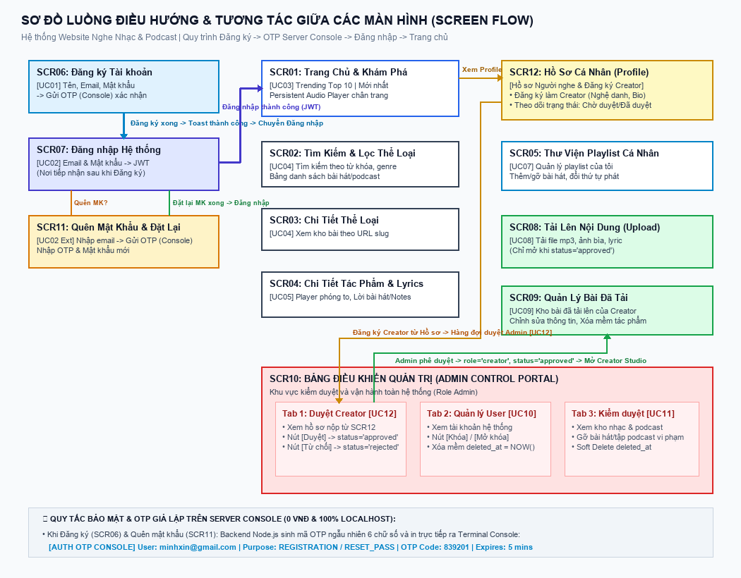
Hình 2.1: Sơ đồ luồng tương tác và kiến trúc điều hướng giữa các màn hình (Screen Flow v3.1)
2.1. Thuyết minh các Luồng Tương tác Nghiệp vụ Cốt lõi
a) 1. Luồng Khám phá, Nghe nhạc & Xem Chi tiết Tác phẩm (Music/Podcast Listening Flow):
Khách truy cập Trang chủ (SCR01) hoặc Tìm kiếm (SCR02) -> Nhấn vào tên bài hát hoặc nút [Phát] -> Kích hoạt Persistent Audio Player chân trang. Khi người dùng muốn xem Lời bài hát (Lyrics), xem Show notes đầy đủ hoặc thêm bài hát vào Playlist, người dùng nhấp vào tiêu đề bài hát trên Player để mở Màn hình Chi tiết Tác phẩm (SCR04). Tại đây, người dùng vừa theo dõi lời bài hát chạy chữ, vừa có thể nhấp nút [➕ Thêm vào Playlist] để chọn lưu vào bất kỳ danh sách phát nào của mình.
b) 2. Luồng Đăng ký Tài khoản, Xác thực OTP và Đăng nhập (Authentication Flow):
• Bước 1 (Đăng ký tại SCR06): Khách truy cập mở form SCR06, điền Tên hiển thị, Email và Mật khẩu. Bấm [Lấy mã OTP].
• Bước 2 (OTP Console): Backend Node.js sinh mã 6 số ngẫu nhiên (VD: 839201) và in ra Terminal Console máy chủ. Người dùng nhập mã này vào ô xác thực rồi bấm [Xác nhận Đăng ký].
• Bước 3 (Chuyển trang Đăng nhập SCR07): Đăng ký thành công, hệ thống hiển thị Toast 'Đăng ký thành công! Vui lòng đăng nhập để tiếp tục' và tự động chuyển hướng người dùng đến SCR07.
• Bước 4 (Đăng nhập): Người dùng điền Email + Mật khẩu vừa đăng ký -> Backend kiểm tra Bcrypt hash, cấp Token JWT -> Điều hướng vào Trang chủ (SCR01).
c) 3. Luồng Khôi phục / Quên Mật khẩu (Forgot Password Flow - SCR11):
Tại màn hình Đăng nhập (SCR07), người dùng nhấp vào liên kết [Quên mật khẩu?] -> Hệ thống mở màn hình SCR11. Người dùng nhập Email tài khoản và bấm [Gửi mã OTP]. Backend sinh mã OTP 6 số in ra Server Console. Người dùng nhập mã OTP cùng Mật khẩu mới -> Bấm [Lưu mật khẩu mới & Đăng nhập] -> CSDL cập nhật password_hash và điều hướng về trang Đăng nhập (SCR07).
d) 4. Luồng Đăng ký làm Nhà sáng tạo (Creator) và Theo dõi trạng thái tại Hồ sơ Người nghe (SCR12):
• Đăng ký Creator: Người nghe đã đăng nhập vào Trang cá nhân (SCR12), di chuyển đến khu vực 'Không gian dành cho Nhà sáng tạo (Creator Program)'. Người dùng điền Nghệ danh/Tên kênh (channel_name), Lĩnh vực hoạt động và Giới thiệu kênh (bio) -> Bấm [Gửi hồ sơ đăng ký Creator]. CSDL cập nhật creator_status='pending'.
• Theo dõi trạng thái: Ngay tại SCR12, thẻ trạng thái chuyển sang màu vàng: 'TRẠNG THÁI: CHỜ DUYỆT (PENDING)'. Người dùng vẫn tiếp tục nghe nhạc bình thường mà không bị ảnh hưởng giao diện.
• Khi được duyệt: Quản trị viên duyệt hồ sơ tại SCR10, thẻ tại SCR12 chuyển sang màu xanh lá: 'ĐÃ DUYỆT (APPROVED)' kèm nút [Chuyển sang Creator Studio], đồng thời mở khóa quyền truy cập SCR08 và SCR09.
e) 5. Luồng Quản trị viên phê duyệt Creator & Kiểm duyệt hệ thống (Admin Workflow):
Admin đăng nhập tài khoản Quản trị mặc định (admin@musicpodcast.local / 123456) -> Vào SCR10 (Admin Portal) -> Tại Tab 1 (Duyệt Creator - UC12), Admin xem danh sách hồ sơ pending gửi từ SCR12 -> Admin bấm [Phê duyệt] -> CSDL cập nhật creator_status='approved' và role='creator'. Ngay lập tức, tài khoản người dùng tương ứng sẽ xuất hiện Menu 'Creator Studio' để truy cập màn hình Tải lên (SCR08) và Quản lý bài đăng (SCR09).

III. ĐẶC TẢ CHI TIẾT TỪNG MÀN HÌNH & BẢN VẼ WIREFRAME
3.1. Màn hình SCR01: Trang Chủ & Khám Phá (Home & Explore)
Mục đích: Màn hình đích đầu tiên khi người dùng truy cập website. Đóng vai trò là cổng khám phá âm nhạc, hiển thị Bảng xếp hạng Trending, bài hát mới phát hành và duy trì thanh phát nhạc Persistent Audio Player cố định chân trang.

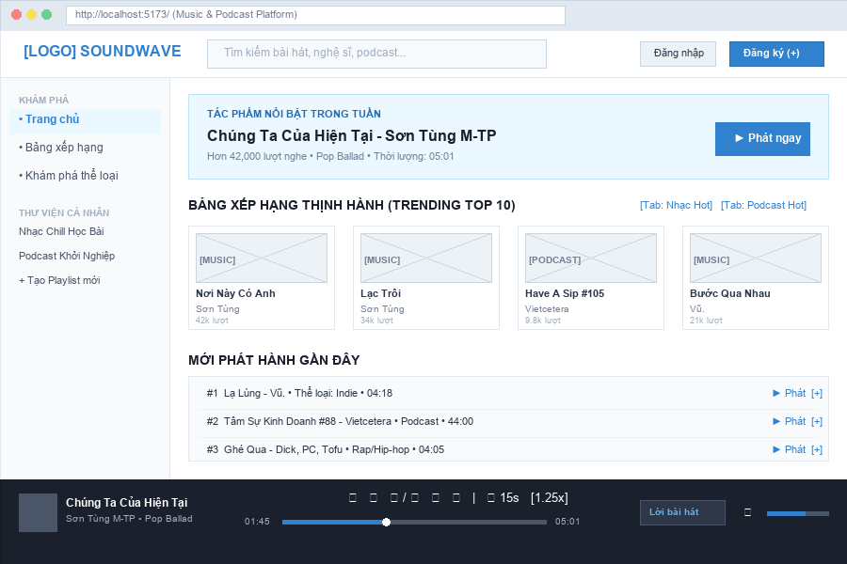
Hình 3.1: Bản vẽ Wireframe Màn hình Trang Chủ (SCR01) & Trình phát Audio chân trang
Khu vực / Thành phần | Loại điều khiển (UI) | Thao tác người dùng (Event) | Hành vi hệ thống & Dữ liệu
Top Header Bar | Search input, Buttons | Nhập từ khóa tìm kiếm / Bấm Đăng nhập, Đăng ký | Gõ Enter -> Chuyển SCR02. Bấm Đăng ký -> Mở Modal SCR06.
Sidebar bên trái | Navigation vertical menu | Nhấp chọn Trang chủ, BXH, Thể loại, Playlist | Điều hướng trang. Tải danh sách playlist từ API GET /api/playlists.
Hero Featured Banner | Banner Card, Nút Phát | Bấm [Phát ngay] tác phẩm nổi bật | Nạp bài hát vào Audio Player, cập nhật play_count qua API.
Trending Top 10 | Grid Cards, Tabs Nhạc/Podcast | Chuyển tab Nhạc / Podcast, bấm phát thẻ | Gọi API GET /api/tracks/trending. Hiển thị 10 bài nghe nhiều nhất.
Mới Phát Hành | List Table Rows, Nút [+] | Bấm nút [+] thêm nhanh vào Playlist | Hiển thị pop-up chọn playlist, gọi API POST /api/playlists/:id/tracks.
Persistent Audio Player | Seekbar, Volume, Nút Play/Pause, Tua 15s, Lời bài hát | Điều khiển phát audio, kéo thanh thời lượng, bấm xem lyrics | Điều khiển audio qua HTML5 Audio API. Nhạc vẫn tiếp tục phát khi người dùng duyệt các trang khác.

3.2. Màn hình SCR02: Tìm Kiếm & Lọc Thể Loại (Search & Filter)
Mục đích: Cung cấp công cụ tìm kiếm bài hát/podcast theo từ khóa ca sĩ, tên bài và bộ lọc thể loại kết hợp nhiều tiêu chí.

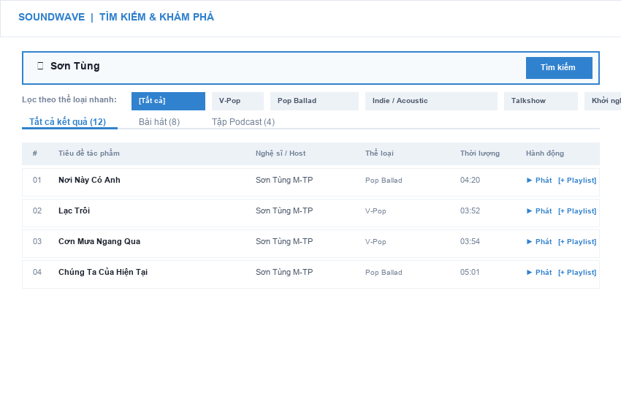
Hình 3.2: Bản vẽ Wireframe Màn hình Tìm Kiếm & Lọc Thể Loại (SCR02)
Khu vực / Thành phần | Loại điều khiển (UI) | Thao tác người dùng | Hành vi hệ thống & Dữ liệu
Thanh Tìm Kiếm Lớn | Input Search Box | Nhập từ khóa (Debounce 300ms) | Gọi API GET /api/tracks?keyword=... Thực hiện tìm kiếm ILIKE không dấu.
Thanh Pills Lọc Thể Loại | Horizontal Tags / Pills | Nhấp chọn thể loại (V-Pop, Ballad, Talkshow) | Gọi API GET /api/tracks?genreId=... Lọc tức thời danh sách kết quả.
Bộ lọc Định dạng (Tabs) | Tab Switcher (Tất cả / Nhạc / Podcast) | Nhấp chuyển tab phân loại | Thêm tham số query ?type=music hoặc ?type=podcast.
Bảng Kết Quả Tìm Kiếm | Data Table, Nút Play, Nút Thêm [+] | Nhấp dòng để nghe, nhấp [+] để lưu playlist | Hiển thị STT, Tiêu đề, Ca sĩ/Host, Thể loại, Thời lượng, Lượt nghe.

3.3. Màn hình SCR04: Chi Tiết Tác Phẩm, Lời Bài Hát & Thêm Playlist (Track Detail)
Mục đích: Không gian trải nghiệm chuyên sâu cho từng bài hát hoặc tập podcast, bao gồm trình bày ảnh bìa lớn, thông tin phát hành, hiển thị toàn bộ Lời bài hát (Lyrics) hoặc Show notes, tích hợp nút bấm Thêm vào Playlist cá nhân [+] một chạm và gợi ý các tác phẩm liên quan cùng nghệ sĩ/thể loại.

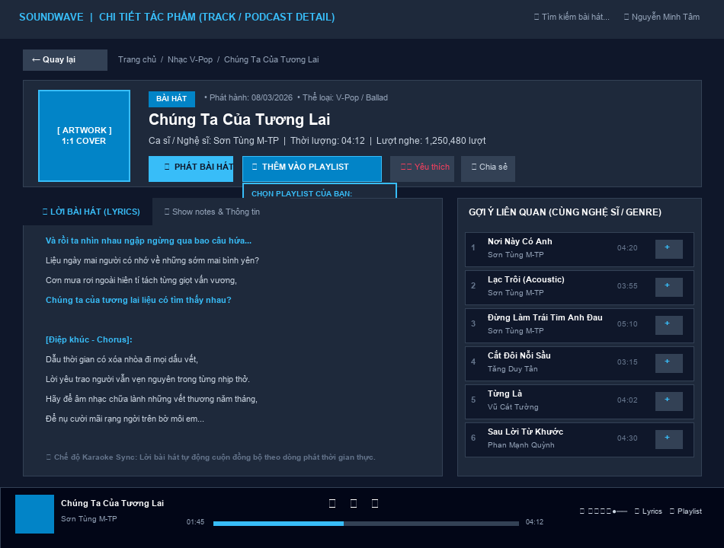
Hình 3.3: Bản vẽ Wireframe Chi Tiết Tác Phẩm, Lời Bài Hát & Thêm Playlist (SCR04)
Khu vực hiển thị | Loại điều khiển (UI) | Thao tác người dùng | Hành vi hệ thống & CSDL
Banner Tác Phẩm & Artwork | Ảnh bìa 1:1, Tiêu đề, Ca sĩ, Thời lượng | Xem thông tin chi tiết bài hát, bấm [Phát ngay] | Tải dữ liệu từ API GET /api/tracks/:id. Tăng lượt nghe play_count khi nhấn phát.
Nút [➕ THÊM VÀO PLAYLIST] | Primary Action Button & Pop-up Dropdown | Bấm nút [+] -> Chọn checkbox playlist muốn thêm vào | Gọi API POST /api/playlists/:id/tracks. Thêm track_id vào playlist_tracks và hiển thị thông báo thành công.
Khu vực Lời Bài Hát (Lyrics) | Tab Lyrics & Khung chữ cuộn mượt | Đọc toàn bộ lời bài hát, cuộn theo nhịp bài hát | Lấy trường TRACKS.lyrics từ CSDL. Hỗ trợ hiển thị dòng sáng tương ứng thời gian bài hát đang phát.
Khu vực Podcast Show notes | Tab Thông tin / Show notes | Xem tóm tắt nội dung podcast, khách mời, mốc thời gian | Lấy trường TRACKS.description. Cho phép bấm vào timestamp (VD: 05:30) để nhảy nhanh đến đoạn phát.
Cột Gợi ý Liên quan (Up Next) | List Rows kèm nút Play và nút [+] mini | Bấm phát bài gợi ý hoặc thêm nhanh vào playlist | Gọi API GET /api/tracks?genreId=... Hiển thị 6 bài hát/podcast cùng thể loại hoặc cùng ca sĩ.

3.4. Màn hình SCR05: Thư Viện Playlist Cá Nhân (My Playlists)
Mục đích: Cho phép người nghe quản lý kho danh sách phát riêng của mình, thêm/gỡ bài hát và tùy chỉnh sắp xếp thứ tự phát.

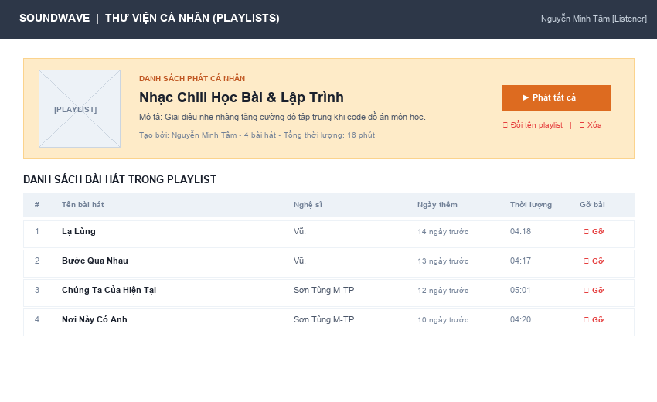
Hình 3.4: Bản vẽ Wireframe Màn hình Quản Lý Playlist Cá Nhân (SCR05)
Khu vực / Thành phần | Loại điều khiển (UI) | Thao tác người dùng | Hành vi hệ thống & Dữ liệu
Playlist Header Banner | Cover Thumbnail, Tên playlist, Mô tả | Xem thông tin tóm tắt danh sách phát | Tải dữ liệu từ API GET /api/playlists/:id. Hiển thị tổng số bài và thời lượng.
Nút [Phát tất cả] | Primary Action Button | Bấm phát toàn bộ danh sách | Nạp toàn bộ bài hát trong playlist vào Queue của Player và phát từ bài số 1.
Thao tác Playlist | Nút Đổi tên, Nút Xóa | Bấm sửa tên / Bấm xóa playlist | Đổi tên gọi API PUT /api/playlists/:id. Xóa gọi DELETE /api/playlists/:id (Soft Delete).
Bảng Bài Hát Trong Playlist | Table Rows kèm Nút [Gỡ] | Bấm nút [Gỡ] trên từng dòng bài hát | Gọi API DELETE /api/playlists/:id/tracks/:trackId. Xóa bản ghi trong playlist_tracks.

3.5. Màn hình SCR06: Đăng Ký Tài Khoản & Xác Thực OTP Console (Register Modal)
Mục đích: Tiếp nhận thông tin đăng ký tài khoản người dùng, xác thực an toàn bằng mã OTP 6 số in trực tiếp ra Terminal Server Console (0 VNĐ & 100% Localhost). Sau khi hoàn tất, hệ thống bắt buộc chuyển về Màn hình Đăng nhập (SCR07) để đăng nhập nhận Token JWT.

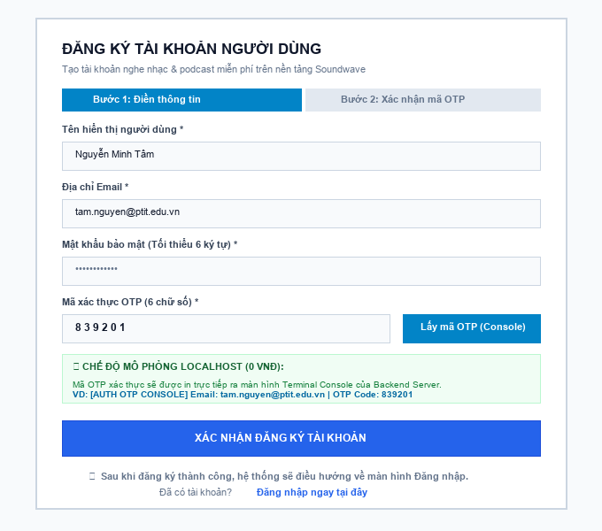
Hình 3.5: Bản vẽ Wireframe Màn hình Đăng Ký Tài Khoản & Xác Thực OTP Console (SCR06)
Trường thông tin / Ô nhập | Loại điều khiển (UI) | Ràng buộc kiểm tra (Validation) | Hành vi hệ thống & CSDL
Tên hiển thị & Email | Text Input, Email Input | Tên 2-50 ký tự; Email đúng cú pháp và chưa tồn tại trong DB | Kiểm tra trùng email qua CSDL. Lưu vào USERS.username và USERS.email.
Mật khẩu bảo mật | Password Input (Masked) | Tối thiểu 6 ký tự, có kiểm tra độ mạnh | Băm bằng Bcrypt (salt rounds = 10) lưu vào USERS.password_hash.
Nút [Lấy mã OTP] | Action Button | Nhấp sau khi đã điền email hợp lệ | Backend sinh OTP 6 số, in ra Terminal: [AUTH OTP CONSOLE] User: ... | Code: 839201. Lưu RAM/Redis TTL 5 phút.
Ô nhập Mã OTP (6 số) | Numeric Input (6 ô số) | Bắt buộc nhập đúng 6 số đã sinh ra | So khớp mã OTP. Nếu sai quá 3 lần -> Hủy mã yêu cầu lấy lại.
Nút [XÁC NHẬN ĐĂNG KÝ] | Primary Action Button | Bấm xác nhận sau khi nhập đủ thông tin và OTP hợp lệ | Tạo bản ghi trong USERS với role='listener', creator_status='none'. Hiển thị Toast thông báo và tự động chuyển về SCR07 (Đăng nhập).

3.6. Màn hình SCR07: Đăng Nhập Hệ Thống & Cấp Quyền (Login Modal)
Mục đích: Màn hình tiếp nhận phiên đăng nhập chính thức của người dùng sau khi đăng ký hoặc quay lại hệ thống. Cấp Token JWT phục vụ xác thực người dùng.

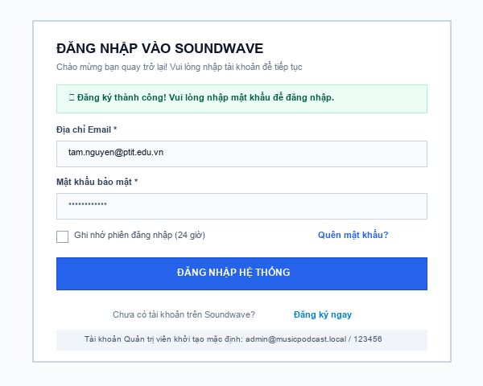
Hình 3.6: Bản vẽ Wireframe Màn hình Đăng Nhập Hệ Thống (SCR07)
Thành phần giao diện | Loại điều khiển (UI) | Thao tác người dùng | Hành vi hệ thống & CSDL
Banner thông báo Toast | Alert Banner Xanh | Xuất hiện tự động sau khi chuyển từ SCR06 | Hiển thị dòng chữ: 'Đăng ký thành công! Vui lòng nhập mật khẩu để đăng nhập'.
Email & Mật khẩu | Text Inputs | Điền thông tin tài khoản | So khớp Bcrypt với password_hash trong CSDL.
Liên kết [Quên mật khẩu?] | Hyperlink Button | Nhấp khi người dùng quên mật khẩu | Mở Màn hình Khôi phục mật khẩu qua OTP Console (SCR11).
Nút [ĐĂNG NHẬP] | Primary Button | Nhấp gửi yêu cầu đăng nhập | Tạo Access Token JWT (thời hạn 24 giờ). Lưu Token vào LocalStorage/Cookie, chuyển hướng về SCR01 (Trang chủ).

3.7. Màn hình SCR11: Khôi Phục Mật Khẩu Qua Mã OTP Console (Forgot Password)
Mục đích: Cho phép người dùng lấy lại quyền truy cập tài khoản khi bị quên mật khẩu, sử dụng mã xác thực OTP 6 số in tại Console Server để xác minh danh tính người sở hữu tài khoản.

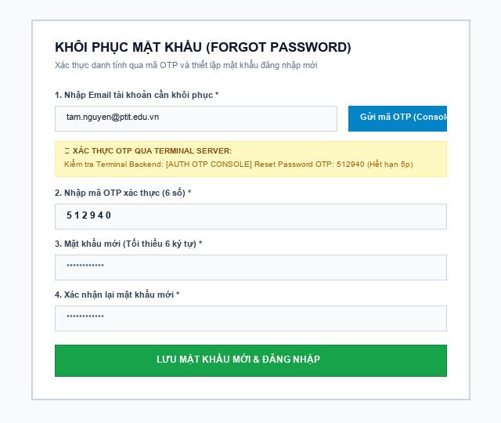
Hình 3.7: Bản vẽ Wireframe Màn hình Khôi Phục Mật Khẩu Qua OTP (SCR11)
Bước thực hiện | Ô nhập / Nút bấm | Ràng buộc kiểm tra | Xử lý Backend & Terminal Console
Bước 1: Nhập Email | Email Input & Nút [Gửi OTP] | Email phải tồn tại trong bảng USERS | Backend sinh OTP 6 số và in ra Terminal: [AUTH OTP CONSOLE] Reset Password OTP: 512940.
Bước 2: Nhập OTP | Numeric Input (6 số) | Mã khớp với mã trên Terminal và còn trong hạn 5 phút | Kiểm tra tính hợp lệ của mã OTP. Mở khóa ô nhập mật khẩu mới.
Bước 3: Mật khẩu mới | Password Inputs (Mật khẩu & Xác nhận) | Tối thiểu 6 ký tự, 2 ô phải trùng khớp | Kiểm tra độ an toàn mật khẩu ở Frontend.
Bước 4: Xác nhận đặt lại | Nút [LƯU MẬT KHẨU MỚI] | Nhấp lưu thay đổi | Backend băm mật khẩu mới bằng Bcrypt, cập nhật USERS.password_hash. Điều hướng về SCR07 (Đăng nhập).

3.8. Màn hình SCR12: Hồ Sơ Cá Nhân & Quản Lý/Theo Dõi Kênh Creator (User Profile)
Mục đích: Màn hình trung tâm quản lý tài khoản của Người nghe, tích hợp Component riêng biệt cho phép Người nghe nộp hồ sơ nâng cấp thành Nhà sáng tạo (Creator) và theo dõi trực quan trạng thái phê duyệt (Pending / Approved / Rejected) mà không làm ảnh hưởng đến trải nghiệm nghe nhạc chung.

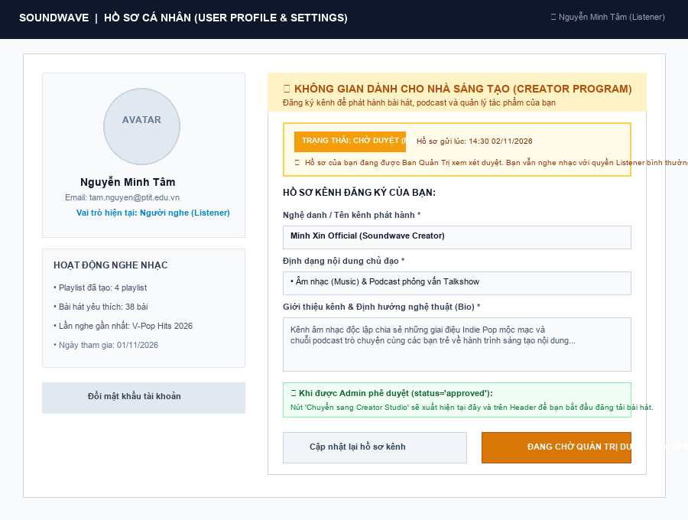
Hình 3.8: Bản vẽ Wireframe Hồ Sơ Cá Nhân & Component Đăng Ký/Theo Dõi Creator (SCR12)
Khu vực hiển thị | Loại điều khiển (UI) | Thao tác / Trạng thái | Hành vi hệ thống & CSDL
Hồ sơ Người nghe (Cột trái) | Avatar, Thông tin cá nhân, Nút đổi MK | Xem thông tin tài khoản, số playlist cá nhân | Hiển thị dữ liệu từ API GET /api/users/profile (username, email, role, avatar_url).
Form Đăng ký Creator (Cột phải) | Text Inputs (Nghệ danh, Lĩnh vực, Bio) | Điền thông tin kênh khi chưa là Creator (status='none') | Gọi API POST /api/users/creator-register. Lưu channel_name, bio và đặt creator_status='pending'.
Thẻ Trạng thái: Chờ duyệt | Badge Màu Vàng (PENDING) | Hiển thị ngày nộp hồ sơ, form khóa chỉnh sửa tạm thời | Thông báo hồ sơ đang được Admin xét duyệt. Người dùng vẫn nghe nhạc với quyền Listener bình thường.
Thẻ Trạng thái: Đã duyệt | Badge Màu Xanh Lá (APPROVED) | Xuất hiện nút bấm [Chuyển sang Creator Studio] | Cập nhật role='creator'. Khi nhấp nút sẽ mở màn hình Tải lên (SCR08) và Quản lý tác phẩm (SCR09).
Thẻ Trạng thái: Bị từ chối | Badge Màu Đỏ (REJECTED) | Hiển thị lý do từ chối từ Admin & nút [Cập nhật lại] | Cho phép chỉnh sửa lại Nghệ danh/Bio và gửi lại hồ sơ để Admin xem xét lại.

3.9. Màn hình SCR08: Tải Lên Nội Dung - Creator Studio (Upload Page)
Mục đích: Màn hình trung tâm dành riêng cho Nhà sáng tạo (Creator) đã được phê duyệt để tải lên bài hát hoặc tập podcast mới lên hệ thống.

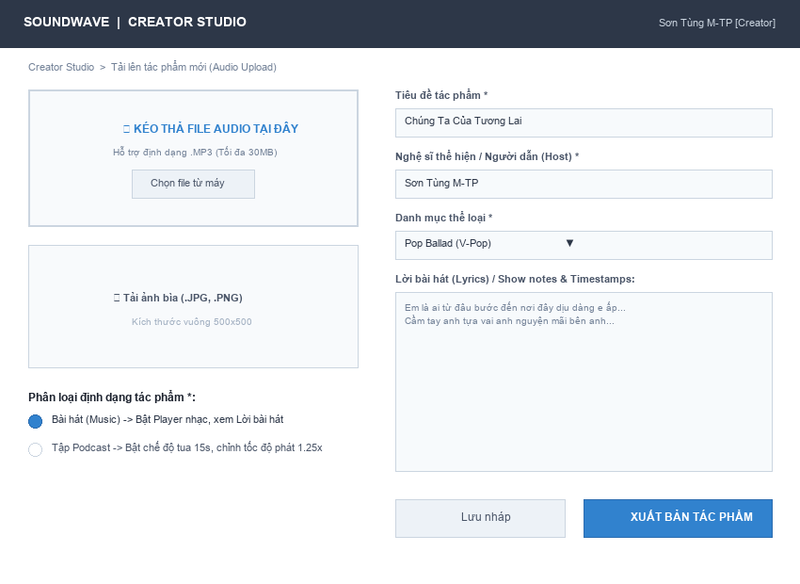
Hình 3.9: Bản vẽ Wireframe Màn hình Tải Lên Tác Phẩm Creator Upload (SCR08)
Khu vực / Ô nhập | Loại điều khiển (UI) | Yêu cầu kỹ thuật & Định dạng | Xử lý Backend & Lưu trữ
Kéo thả File Audio | Drag & Drop File Dropzone | Bắt buộc file .mp3, dung lượng <= 30MB | Multer lưu vào thư mục /uploads/audio/ và tính duration.
Tải Ảnh Bìa | Image Upload Box | File .jpg / .png, tỉ lệ vuông 1:1, dung lượng <= 5MB | Multer lưu vào thư mục /uploads/images/. Mặc định default-cover.png.
Chọn Loại tác phẩm | Radio Switcher (Music / Podcast) | Bắt buộc chọn 1 trong 2 loại | Lưu vào TRACKS.track_type. Định hướng giao diện phát sau này.
Metadata cơ bản | Text Inputs, Dropdown Thể loại | Tiêu đề (<=150 ký tự), Ca sĩ/Host, Genre ID | Lưu vào TRACKS.title, artist_name, genre_id.
Lời bài hát / Show notes | Dynamic Textarea | Nếu Music -> Nhập lyrics. Nếu Podcast -> Nhập show notes | Lưu vào TRACKS.lyrics hoặc TRACKS.description.

3.10. Màn hình SCR10: Bảng Điều Khiển Quản Trị Hệ Thống (Admin Control Portal)
Mục đích: Màn hình quản trị tối cao của Admin, tích hợp 3 chức năng cốt lõi: Phê duyệt Người sáng tạo (UC12), Quản lý tài khoản (UC10) và Kiểm duyệt xóa mềm nội dung vi phạm (UC11).

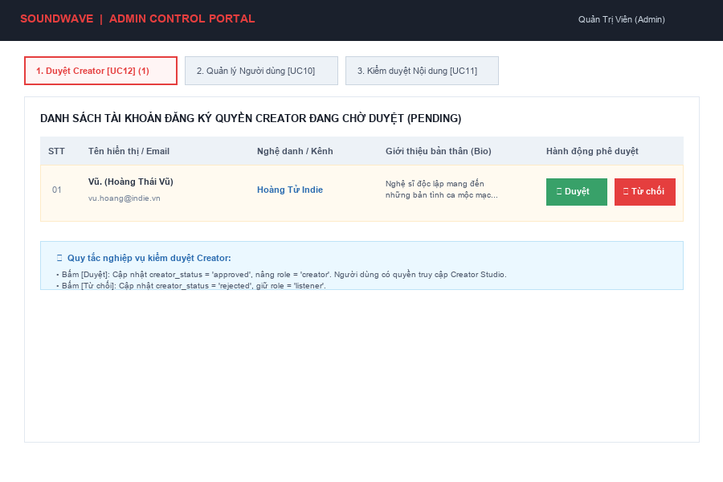
Hình 3.10: Bản vẽ Wireframe Bảng Điều Khiển Quản Trị Admin Portal (SCR10)
Phân khu chức năng (Tabs) | Nội dung hiển thị | Hành động của Admin | Nghiệp vụ CSDL tương ứng
Tab 1: Phê duyệt Creator [UC12] | Bảng hồ sơ pending từ SCR12: Tên, Email, Nghệ danh, Bio, Ngày gửi | Bấm nút [✓ Duyệt] hoặc [✕ Từ chối] | Gọi API PATCH /api/admin/creators/:id/review. Duyệt: role='creator', creator_status='approved'. Từ chối: creator_status='rejected'.
Tab 2: Quản lý Người dùng [UC10] | Danh sách toàn bộ tài khoản, lọc theo vai trò (Listener, Creator, Admin) | Bấm nút [Khóa tài khoản] hoặc [Mở khóa] | Gọi API PATCH /api/admin/users/:id/status. Khóa: deleted_at=NOW(). Mở: deleted_at=NULL (Xóa mềm).
Tab 3: Kiểm duyệt Nội dung [UC11] | Kho bài hát và podcast toàn hệ thống (bao gồm cả các bài đã gỡ) | Bấm nút [Xóa vi phạm] trên từng bài hát | Gọi API DELETE /api/admin/tracks/:id. Cập nhật deleted_at=NOW() để ẩn bài hát khỏi người dùng.

IV. MA TRẬN RÀNG BUỘC PHÂN QUYỀN TRUY CẬP MÀN HÌNH
Để đảm bảo an toàn thông tin và tính toàn vẹn dữ liệu, hệ thống thiết lập Ma trận phân quyền kiểm soát quyền truy cập đối với 4 vai trò tác nhân:
Màn hình chức năng | Khách (Guest) | Người nghe (Listener) | Nhà sáng tạo (Creator) | Quản trị viên (Admin)
SCR01: Trang chủ & Audio Player | Xem & Nghe | Xem & Nghe | Xem & Nghe | Toàn quyền
SCR02: Tìm kiếm & Lọc thể loại | Tra cứu | Tra cứu | Tra cứu | Toàn quyền
SCR03: Chi tiết Thể loại | Xem | Xem | Xem | Toàn quyền
SCR04: Chi tiết tác phẩm, Lyrics & Playlist | Xem & Nghe | Xem & Thêm Playlist | Xem & Thêm Playlist | Toàn quyền
SCR05: Thư viện Playlist cá nhân | Không (Yêu cầu login) | Tạo & Quản lý | Tạo & Quản lý | Quản lý riêng
SCR06: Đăng ký & OTP Console | Đăng ký tài khoản | Đã có tài khoản | Đã có tài khoản | Đã có tài khoản
SCR07: Đăng nhập | Đăng nhập | Đã đăng nhập | Đã đăng nhập | Đã đăng nhập
SCR08: Tải lên tác phẩm (Upload) | Không được phép | Không (Cần duyệt Creator) | Tải lên tác phẩm | Tải lên tác phẩm
SCR09: Quản lý bài đã tải (Studio) | Không được phép | Không được phép | Quản lý bài của mình | Quản lý mọi bài
SCR10: Bảng điều khiển Quản trị (Admin) | Không được phép | Không được phép | Không được phép | Toàn quyền Quản trị
SCR11: Quên mật khẩu & OTP | Khôi phục mật khẩu | Khôi phục mật khẩu | Khôi phục mật khẩu | Khôi phục mật khẩu
SCR12: Hồ sơ & Đăng ký/Theo dõi Creator | Không (Yêu cầu login) | Xem & Nộp hồ sơ Creator | Xem & Vào Studio | Xem & Quản lý
Kết luận: Thiết kế kiến trúc giao diện phiên bản v3.1 mang đến trải nghiệm nghe nhạc toàn diện và liền mạch: Bổ sung không gian thưởng thức chi tiết tác phẩm (SCR04) hỗ trợ xem lời bài hát (Lyrics) và lưu nhanh vào Playlist cá nhân; phân định rạch ròi quy trình nộp hồ sơ Creator tại Trang cá nhân (SCR12); cùng với quy trình bảo mật đăng ký - đăng nhập có xác thực mã OTP mô phỏng trên Server Console không tốn chi phí.

